CioccolaTò 2027 si presenta a
Terra Madre Salone del Gusto
nel segno della Meraviglia
Svelati, in occasione di Terra Madre Salone del Gusto, le date e il tema generale di CioccolaTò 2027. Rinnovato anche il concept grafico elaborato, per la terza edizione consecutiva,
dalla matita del graphic designer torinese Gianluca Cannizzo.

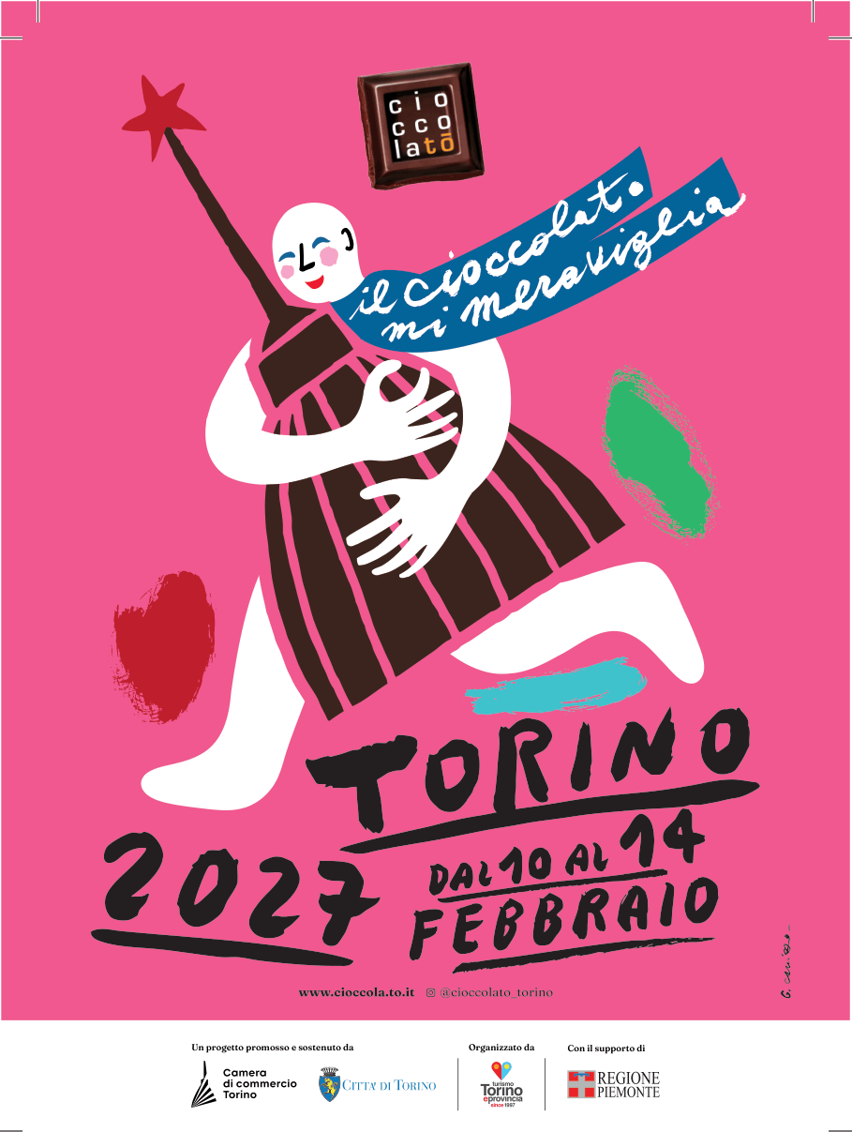
Torino, 16 settembre 2026 – “Il cioccolato mi meraviglia”. Così recita la nuova identità grafica 2027 di CioccolaTò, che sarà svelata al grande pubblico nel corso di Terra Madre Salone del Gusto (24-27 settembre), presso lo stand della Camera di commercio di Torino in Piazza Carlo Alberto. Le date scelte per l’evento, 10-14 febbraio 2027, confermano la volontà di legare CioccolaTò al periodo di San Valentino, momento particolarmente significativo per il mercato e occasione ideale per valorizzare Torino quale capitale italiana del cioccolato. La firma della locandina, in continuità con le edizioni 2025 e 2026, è quella di Gianluca Cannizzo, artista torinese che evolve l’identità visiva del brand attraverso un nuovo studio cromatico e un inedito dinamismo nei movimenti del personaggio, mantenendo saldo il legame con la tradizione e l’immagine ormai iconica dell’evento. “Il cioccolato e gli abbracci condividono un potere unico, ti fanno star bene ed entrambi offrono benefici per la salute fisica e mentale - commenta Cannizzo - è San Valentino e, mentre il cuore batte per il cioccolato, possiamo soffermarci sugli abbracci”.

Se da un lato sta prendendo forma l’identità della prossima edizione, al contempo CioccolaTò intende conservare e trasformare il lascito del 2026: i materiali degli allestimenti dismessi della passata manifestazione (banner, bandiere, ecc.) hanno trovato, infatti, nuova vita negli oggetti realizzati da Sciolla Company (shopper, porta pc, portapenne, porta-tessere, ecc.), messi in vendita durante Terra Madre Salone del Gusto presso l’Ufficio del Turismo di Piazza Castello.
Proprio da Terra Madre Salone del Gusto arriverà anche un primo assaggio dei contenuti della prossima edizione.
Domenica 27 settembre alle ore 14, l’Agorà del Gusto dello stand della Camera di commercio ospiterà “Maestri al CioccolaTò”, un incontro con alcuni tra i cioccolatieri premiati Maestri del Gusto di Torino e provincia, chiamati a raccontare il proprio lavoro, i progetti e i prodotti di punta attraverso un momento di confronto e degustazione. Saranno presenti i Maestri La Perla, Davide Appendino, Guido Gobino, Cioccolato Poretti e Gelateria Via Mazzini; a chiudere la degustazione, un ottimo caffè offerto da Boutic Caffè.
Le prenotazioni per l’evento sono aperte al link Maestri al CioccolaTò | Eventi | Turismo Torino e Provincia.
Per la partecipazione agli appuntamenti è richiesto un piccolo contributo economico di 5€, destinato alla Fondazione Allegra Agnelli per la Ricerca sul Cancro di Candiolo (TO), a sostegno delle attività di ricerca.

La scelta di ripartire dai Maestri del Gusto mette subito al centro l’anima produttiva di CioccolaTò. Fin dall’edizione 2025, che ha segnato l’avvio del nuovo corso della manifestazione, promossa e sostenuta da Camera di commercio di Torino e Città di Torino e organizzata da Turismo Torino e Provincia, CioccolaTò ha adottato un criterio preciso: negli spazi espositivi trovano posto coloro che il cioccolato e le specialità a esso collegate li producono direttamente, dai cioccolatieri ai pasticcieri, gelatieri, panettieri e liquorifici, escludendo chi svolge esclusivamente attività di rivendita.

Una caratteristica che fa della piazza non soltanto una grande vetrina commerciale, ma il luogo in cui incontrare chi lavora ogni giorno sulla materia, sulle tecniche e sull’evoluzione del prodotto. Un’impostazione che sarà confermata anche nel 2027. Dal 10 al 14 febbraio tutte le esedre di Piazza Vittorio Veneto torneranno, quindi, ad ospitare l’area espositiva di CioccolaTò, cuore produttivo e commerciale della manifestazione, mentre un calendario di appuntamenti diffusi coinvolgerà nuovamente diversi luoghi della città, affiancando alla dimensione del mercato incontri, approfondimenti ed eventi dedicati alla cultura del cioccolato e al tema della Meraviglia in tutte le sue declinazioni.

Seguici su Instagram @cioccolato_torino


AGENZIA STAMPA PER LA COMUNICAZIONE DI CIOCCOLATÒ 2027
MEDIA CONTACT: CIRO ORAZZO
Corso Valdocco, 2 – 10122 Torino – c/o COPERNICO GARIBALDI
T: + 39 011 19273572 @: info@openmindconsulting.it – W: openmindconsulting.it

